Números
1. Completa as tabelas.
+ | 0,2 | 0,3 | 0,5 | 0,4 | 0, 7
2,3 |  | 2,6 |  | 2,7
9,5 | 9,7 |  |  |  | 10,2

– | 0,4 | 0,5 | 0,2 | 0,8 | 0, 7
6,5 |  | 6 |  | 5,7
8,9 | 8,5
2. Completa as igualdades.

a) = 0,01 = %
1
100
b) = 0,10 = %
10
100

3. O tio do Tomás é colecionador de miniaturas de carros. A sua coleção tem 100 carros de várias cores. Descobre a quantidade de carros de cada cor, seguindo as pistas.
dos carros são azuis, logo existem 75 carros azuis.
3
4
15% dos carros são vermelhos, logo carros são vermelhos.
10% dos carros são pretos, significa que a coleção tem carros pretos.
4. Calcula, utilizando o algoritmo.
a) 99,2 + 19,5 = | b) 2,42 + 1,94 =
c) 8,98 – 6,65 = | d) 66,9 – 29,88 =

Álgebra
5. Completa as seguintes igualdades utilizando diferentes estratégias.


a) 9 + 4,4 =
c) 78,8 – 3,4 =
e) 42,2 – 30,2 =
b) 85 + 19,6 =
d) 104,9 – 7,6 =
f) 547,9 – 82,9 =

Geometria e Medida
6. Faz a legenda da figura utilizando as palavras destacadas.
círculo circunferência raio diâmetro centro
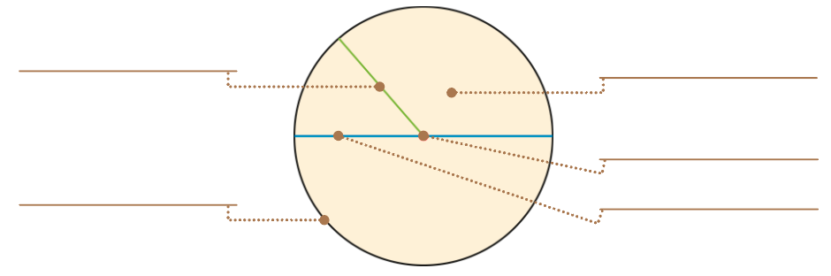
7. Completa as tabelas.

Circunferência
Raio | Diâmetro
8 cm | 16 cm

Circunferência
Raio | Diâmetro
 | 22 cm

Circunferência
Raio | Diâmetro
9 cm

8. Completa as igualdades de forma a obteres sempre 1 litro.
50 cl + cl |  |  |  | 500 ml ×
 |  | 1 L
33 cl + cl |  |  |  | 200 ml ×
9. Traça todos os eixos de simetria possíveis nas seguintes figuras.

10. Rodeia as figuras que possuem simetria de rotação.
 |  | 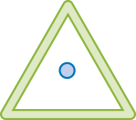 | 
Dados e Probabilidades
11. Escreve à frente de cada afirmação as palavras: provável, certo, improvável, impossível.
Este ano, o mês mais frio, em Portugal, será julho.
O Sol ilumina o planeta Terra todos os dias.
A região do Algarve vai atingir temperaturas negativas no verão.
No mês de janeiro vai nevar na serra da Estrela.
A partir de agora, a noite durará 24 horas.
Capacidades matemáticas / Resolução de problemas
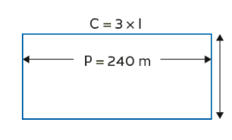
12. Os pais da Maria têm um terreno. O perímetro desse terreno é de 240 m. Sabendo que o comprimento é o triplo da largura, calcula as medidas do comprimento e da largura. Podes utilizar a figura para te ajudar na resolução do problema.
240 : 8 =
C = 3 × =
R.:
12.1 Qual é a área do terreno?
A = c × l =
R.:
13. A Maria está a ler um livro. Falta-lhe ler 25% do livro que corresponde a 25 páginas. Quantas páginas tem o livro?
R.:
13.1 O livro custou 12,25€, a Maria pagou com uma nota de 20€. Quanto recebeu de troco?
R.:
14. O João quer comprar um computador que custa 866€. Vai dar uma entrada de 200€ e o restante quer pagar em 6 prestações.
Qual será o valor de cada prestação?
R.:
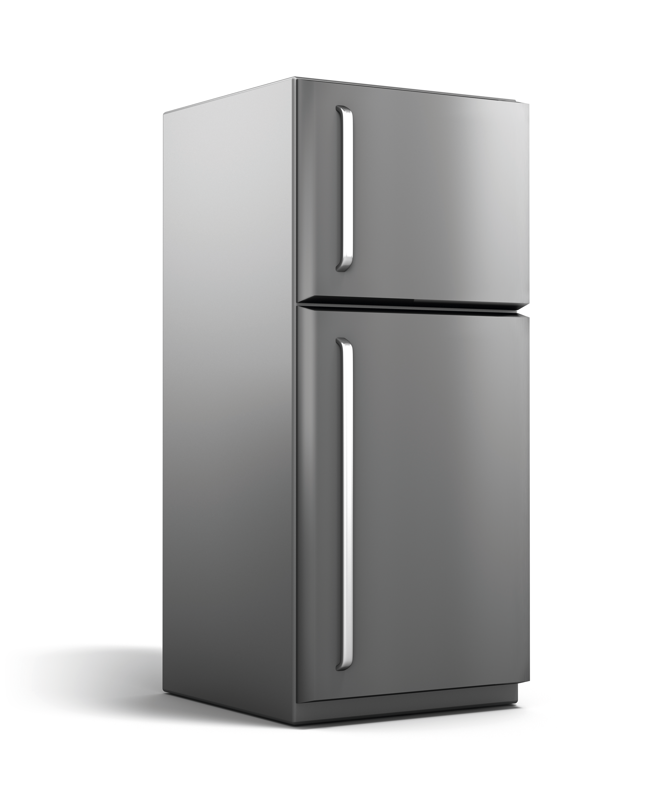
15. O pai da Maria comprou o seguinte frigorífico com 50% de
desconto. Quanto pagou?
R.:
900 €

Números
1. 2,5; 2,6; 2,8; 2,7; 3
9,7; 9,8; 10; 9,9; 10,2
6,1; 6; 6,3; 5,7; 5,8
8,5; 8,4; 8,7; 8,1; 8,2
2. a) 1%; b) 10%
3. 15; 10

4. a) 118,7
b) 4,36
c) 2,33
d) 37,02

Álgebra

5. b) 104,6
d) 97,3
f) 465
c) 75,4
e) 12

Geometria e Medida
6. 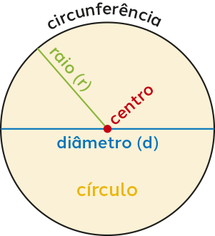
7. 11cm; 18 cm
8. 50 cl + 50 cl 500 ml x 2 33 cl + 67 c 200 ml x 5
9. 
10. 
Dados e Probabilidades
11. improvável; certo; improvável; provável; impossível
Capacidades matemáticas/ Resolução de problemas
12. 240 : 8 = 30 C = 3 x 30 = 90
R.: O terreno tem de largura 30 m e de comprimento 90 m.
12. 1. A = 90 x 30 = 2700 m²
R.: A área do terreno é de 2700 m².
13. 25% = 25 páginas; 100% = 100 páginas
R.: O livro tem 100 páginas.
13. 1. 20 – 12,25 = 7,75 €
R.: A Maria recebeu de troco 7,75 €.
14. 866 – 200 = 666; 666 : 6 = 111
R.: Cada prestação terá o valor de 111 €.
15. 100% = 900 €; 50% = 900 € : 2 = 450 €
R.: O pai da Maria pagou 450 €.
Questão | Cotação
1. | 8
2. | 4
3. | 6
4. | 12
5. | 6
6. | 5
7. | 6
8. | 8
9. | 4
10. | 4
11. | 5
12. | 4
12.1 | 4
13. | 6
13.1 | 6
14. | 6
15 | 6
Total | 100

Números
Item 1
Descritor de desempenho | Cotação
Completa corretamente as duas tabelas. | 8
Completa corretamente apenas uma tabela. | 4
Por cada linha da tabela correta. | 2
Responde de forma errada ou não responde. | 0

Item 2
Descritor de desempenho | Cotação
Completa as igualdades corretamente. | 4
Por cada igualdade correta. | 2
Responde de forma errada ou não responde. | 0

Item 3
Descritor de desempenho | Cotação
Preenche corretamente todos os espaços. | 6
Por cada espaço correto. | 2
Responde de forma errada ou não responde. | 0

Item 4
Descritor de desempenho | Cotação
Efetua corretamente os algoritmos. | 12
Por cada algoritmo correto. | 3
Responde de forma errada ou não responde. | 0
Álgebra
Item 5
Descritor de desempenho | Cotação
Completa as igualdades corretamente. | 6
Por cada igualdade correta. | 1
Responde de forma errada ou não responde. | 0

Geometria e Medida
Item 6
Descritor de desempenho | Cotação
Preenche corretamente todos os espaços. | 5
Por cada espaço correto. | 1
Responde de forma errada ou não responde. | 0

Item 7
Descritor de desempenho | Cotação
Completa corretamente as 3 tabelas. | 6
Por cada resposta correta. | 2
Responde de forma errada ou não responde. | 0

Item 8
Descritor de desempenho | Cotação
Completa corretamente as igualdades. | 8
Por cada igualdade correta. | 1
Responde de forma errada ou não responde. | 0

Item 9
Descritor de desempenho | Cotação
Traça todos os eixos de simetria. | 4
Por cada figura com os eixos de simetria corretamente traçados. | 1
Responde de forma errada ou não responde. | 0

Item 10
Descritor de desempenho | Cotação
Rodeia as duas figuras com simetria de rotação. | 4
Por cada figura rodeada corretamente. | 2
Responde de forma errada ou não responde. | 0

Dados e Probabilidades
Item 11
Descritor de desempenho | Cotação
Preenche corretamente todos os espaços. | 5
Por cada espaço correto. | 1
Responde de forma errada ou não responde. | 0
Capacidades matemáticas/ Resolução de problemas
Item 12
Descritor de desempenho | Cotação
Responde corretamente, efetuando todos cálculos necessários. | 4
Efetua um raciocínio correto, mas erra no cálculo. | 3
Responde de forma errada ou não responde. | 0

Item 12.1
Descritor de desempenho | Cotação
Calcula corretamente tendo em conta o resultado da resposta anterior. | 4
Efetua todos os cálculos, mas responde de forma errada. | 3
Responde de forma errada ou não responde. | 0

Item 13
Descritor de desempenho | Cotação
Responde corretamente, efetuando todos cálculos necessários. | 6
Efetua todos os cálculos, mas responde de forma errada. | 4
Responde de forma errada ou não responde. | 0

Item 13.1
Descritor de desempenho | Cotação
Responde corretamente, efetuando todos cálculos necessários. | 6
Efetua todos os cálculos, mas responde de forma errada. | 4
Responde de forma errada ou não responde. | 0

Item 14
Descritor de desempenho | Cotação
Responde corretamente, efetuando todos cálculos necessários. | 6
Efetua todos os cálculos, mas responde de forma errada. | 4
Responde de forma errada ou não responde. | 0

Item 15
Descritor de desempenho | Cotação
Responde corretamente, efetuando todos cálculos necessários. | 6
Efetua todos os cálculos, mas responde de forma errada. | 4
Responde de forma errada ou não responde. | 0

